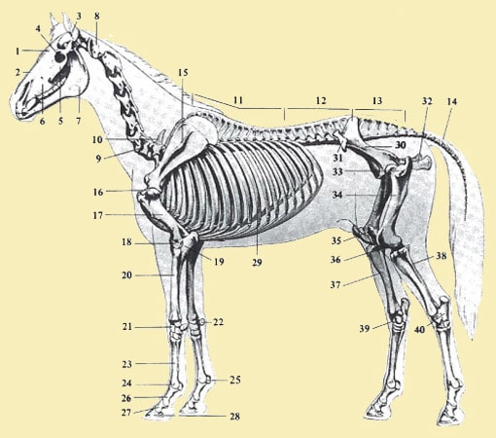

Ga naar de website [www.paarden-blaadjes.nl](http://www.paarden-blaadjes.nl) en ga naar het onderwerp over het skelet. Lees de teksten door en oefen de namen, je kunt hiervoor de oefeningen op de site gebruiken. Maak aansluitend deze opdracht: Vul de namen van de onderdelen van het skelet in.

1……………………………………………………………………………………….. 21………………………………………………………………………………………

2……………………………………………………………………………………….. 22………………………………………………………………………………………

3……………………………………………………………………………………….. 23………………………………………………………………………………………

4……………………………………………………………………………………….. 24………………………………………………………………………………………

5……………………………………………………………………………………….. 25………………………………………………………………………………………

6……………………………………………………………………………………….. 26………………………………………………………………………………………

7……………………………………………………………………………………….. 27………………………………………………………………………………………

8……………………………………………………………………………………….. 28………………………………………………………………………………………

9……………………………………………………………………………………….. 29………………………………………………………………………………………

10……………………………………………………………………………………… 30………………………………………………………………………………………

11……………………………………………………………………………………… 31………………………………………………………………………………………

12……………………………………………………………………………………… 32………………………………………………………………………………………

13……………………………………………………………………………………… 33………………………………………………………………………………………

14……………………………………………………………………………………… 34………………………………………………………………………………………

15……………………………………………………………………………………… 35………………………………………………………………………………………

16……………………………………………………………………………………… 36………………………………………………………………………………………

17……………………………………………………………………………………… 37………………………………………………………………………………………

18……………………………………………………………………………………… 38………………………………………………………………………………………

19……………………………………………………………………………………… 39………………………………………………………………………………………

20 ……………………………………………………………………………………… 40………………………………………………………………………………………